De mon assiette au champ – Comment réduire
les impacts de notre système alimentaire ?

délocalisé
local

Lorsque je mange des produits locaux, je me relie à celles et à ceux qui nous nourrissent.
En consommant local, je favorise l’autonomie alimentaire de ma région. Ainsi je n’augmente pas la demande de produits importés et je soutiens l’alimentation locale et autonome des pays du Sud.
Manger local encourage les circuits courts et l’économie locale. Cela réduit les intermédiaires comme la grande distribution qui impose des prix et des calibres.
En plus, les circuits courts réduisent les temps de trajet de nos aliments et préservent leur qualité et leurs propriétés nutritives.
Enfin, une chaîne de distribution plus courte permet de prévenir le gaspillage lors du transport, de l’entreposage et de la vente.

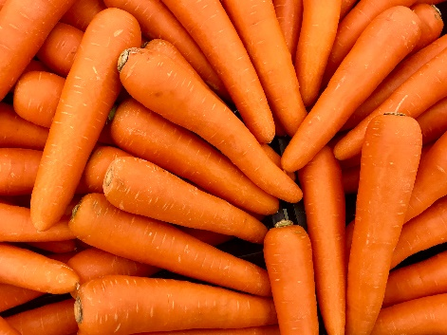
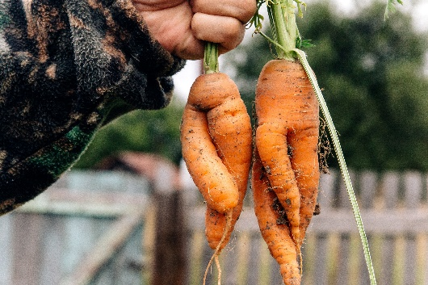
En Europe, 11% de la production n’est pas admise dans les rayons des magasins, car les fruits ou légumes ne correspondent pas au calibrage attendu.

